

Facultad de Comunicación

Tema:
Imágenes fotográficas de registros familiares, memoria visual del Ecuador y fuentes de representación de lo familiar, lo social o lo cultural

Trabajo de Titulación para la obtención del Titulo de Licenciatura en Comunicación

Presentada por:
Grace Coralía Hervás Ponce

Tutor:
Iván Rodrigo Mendizábal, c.Ph.D.

Quito, marzo de 2015

RESUMEN

El presente proyecto busca analizar las imágenes fotográficas de registros familiares, la memoria visual del Ecuador y las fuentes de representación de lo familiar, lo social o lo cultural. La importancia de este tema radica en primer lugar, en que no existen muchos estudios realizados al respecto. A pesar de esto, este proyecto busca analizar en profundidad las diferentes de formas de documentar la historia de las familias dependiendo de su condición social y la evolución de los álbumes fotográficos. Durante la elaboración de esta investigación pudimos comprobar que los álbumes fotográficos efectivamente son medios de recopilación de recuerdos y momentos especiales en la vida de cada una de las familias. En los álbumes analizados, vemos que son de distintas épocas, distintos niveles socio-económicos y distintas las cosas que deciden fotografiar o elementos que deciden guardar. Pero, a pesar de sus diferencias, todos tienen un mismo objetivo el cual es contar sus vidas y tener recuerdos de otros familiares y amistades, la infancia de sus hijos, celebraciones familiares, viajes, etc. A pesar de ser de distintas condiciones sociales, cada una de las familias responden a su cultura y costumbres al momento de recopilar sus recuerdos para crear su propia historia en imágenes, definiendo la generación a la que pertenecen. Es evidente que retratan ocasiones similares pero cada una de ellas lo hace desde un enfoque distinto. Sin importar su punto de vista, el objetivo es el mismo documentar sus actividades para crear relatos o contar la historia de la familia.

Palabras Clave: álbum, tecnología, Ecuador, familias, registros fotográficos, etnografía visual.

DECLARACIÓN DE PRINCIPIOS

El presente trabajo de titulación se ciñe a las normas éticas y reglamentarias de la Universidad de Los Hemisferios. Así, declaro que lo contenido en éste ha sido redactado con entera sujeción al respeto de los derechos de autor, citando adecuadamente las fuentes. Por tal motivo, autorizo a la Biblioteca a que haga pública su disponibilidad para lectura, a la vez que cedo los derechos de publicación a la Universidad de Los Hemisferios.
De comprobarse que no cumplí con las estipulaciones éticas, incurriendo en caso de plagio, me someto a las determinaciones que la propia Universidad plantee. Asimismo, no podré disponer del contenido de la presente investigación a menos que eleve por escrito el requerimiento para su evaluación a la Consejo Superior de la Universidad de Los Hemisferios.

Grace Coralía Hervás Ponce
C.I. 171900753-4

ÍNDICE

RESUMEN 2
ÍNDICE 4
ÍNDICE DE FOTOGRAFÍAS 5
RESUMEN 6
ABSTRACT 7
1.INTRODUCCIÓN 7
2.METODOLOGÍA 8
3.MARCO REFERENCIAL 9
4.HALLAZGOS 16
5.DISCUSIÓN 34
6.CONCLUSIONES 37
7.BIBLIOGRAFÍA 41
8.ANEXOS 42

ÍNDICE DE FOTOGRAFÍAS

FOTOGRAFÍA 1: VISITA A LOJA 17
FOTOGRAFÍA 2: PARQUE JIPÍRO – LOJA 18
FOTOGRAFÍA 3: AGUA Y MONTAÑA - LA TOMA (LOJA) 18
FOTOGRAFÍA 4: HACIENDA VALLE HERMOSO 19
FOTOGRAFÍA 5: MASCOTA PARQUE METROPOLITANO 20
FOTOGRAFÍA 6: DÍA DE GRANIZO 21
FOTOGRAFÍA 7: CASA NUEVA 22
FOTOGRAFÍA 9: PLAZA CENTRAL – BOGOTÁ 23
FOTOGRAFÍA 10: ALMUERZO DÍA DE LA MADRE 23
FOTOGRAFÍA 11: LAGO SAN PABLO 24
FOTOGRAFÍA 12: MATRIMONIO 25
FOTOGRAFÍA 13: REGISTRO ESCOLAR 26
FOTOGRAFÍA 14: PRIMERA COMUNIÓN 26
FOTOGRAFÍA 15: VIAJE A GALÁPAGOS 27
FOTOGRAFÍA 16: COLECCIÓN FOTOS CARNET 28
FOTOGRAFÍA 17: KERMESE 29
FOTOGRAFÍA 18: DÍA DE LA BANDERA 30
FOTOGRAFÍA 19: JURAMENTO A LA BANDERA POR GRADUACIÓN 31
FOTOGRAFÍA 20: JURAMENTO A LA BANDERA PRIMARIA 31
FOTOGRAFÍA 21: INVITACIÓN FIESTA DE 15 32
FOTOGRAFÍA 22: INVITACIÓN GRADUACIÓN 33
IMÁGENES FOTOGRÁFICAS DE REGISTROS FAMILIARES, MEMORIA VISUAL DEL ECUADOR Y FUENTES DE REPRESENTACIÓN DE LO FAMILIAR, LO SOCIAL O LO CULTURAL
Grace Coralía Hervás Ponce
Centro de Investigaciones de Comunicación y Opinión Pública (CICOP)
Corahervas2008@hotmail.com

RESUMEN
El presente proyecto busca analizar las imágenes fotográficas de registros familiares, la memoria visual del Ecuador y las fuentes de representación de lo familiar, lo social o lo cultural. La importancia de este tema radica en primer lugar, en que no existen muchos estudios realizados al respecto. A pesar de esto, este proyecto busca analizar en profundidad las diferentes de formas de documentar la historia de las familias dependiendo de su condición social y la evolución de los álbumes fotográficos. Durante la elaboración de esta investigación pudimos comprobar que los álbumes fotográficos efectivamente son medios de recopilación de recuerdos y momentos especiales en la vida de cada una de las familias. En los álbumes analizados, vemos que son de distintas épocas, distintos niveles socio-económicos y distintas las cosas que deciden fotografiar o elementos que deciden guardar. Pero, a pesar de sus diferencias, todos tienen un mismo objetivo el cual es contar sus vidas y tener recuerdos de otros familiares y amistades, la infancia de sus hijos, celebraciones familiares, viajes, etc. A pesar de ser de distintas condiciones sociales, cada una de las familias responden a su cultura y costumbres al momento de recopilar sus recuerdos para crear su propia historia en imágenes, definiendo la generación a la que pertenecen. Es evidente que retratan ocasiones similares pero cada una de ellas lo hace desde un enfoque distinto. Sin importar su punto de vista, el objetivo es el mismo documentar sus actividades para crear relatos o contar la historia de la familia.
Palabras Clave: álbum, tecnología, Ecuador, familias, registros fotográficos, etnografía visual.

ABSTRACT
This project seeks to analyze the photographic images of families, social, visual memory of Ecuador, and sources of representation of families, social or cultural. The importance of this issue lies in the first place because, there are not many studies performed, despite this, this project aims to analyze the different depth of ways to document the history of families depending on their social status. During the preparation of this research we found that the photo albums are indeed means of collecting memories and special moments in life of each of the families. In the analyzed albums, we see that are from different eras, different socio-economic levels and different things that they decide to photograph or elements that decide to save. But despite their differences, they all have the same goal which is to have their lives and have memories of other family and friends, the childhood of their children, family celebrations, trips, etc. Despite of being from different social status, each of the families respond to their culture and customs when they collected their memories to create their own story in pictures. Clearly they depict similar occasions but each does so from a different approach, regardless of their point of view the goal is the same to document their activities to create stories or tell the story of the family.
Keywords: photo albums, technology, Ecuador, families, photographic records, visual ethnography.

INTRODUCCIÓN
El presente informe de investigación trata sobre la presencia de los álbumes fotográficos en las familias y en la sociedad ecuatoriana: el cómo estos dispositivos son recursos de memoria de la familia y también de su historia. El tema central para esta investigación es: “Imágenes fotográficas de registros familiares, memoria visual del Ecuador y fuentes de representación de lo familiar, lo social o lo cultural”. La pregunta de la que se partió y guía la investigación es: ¿Son las representaciones visuales formas de relatos documentales o ficticios acerca de la familia, del grupo social, de la pertenencia cultural o formas de historiarlas?
Este tema es importante, ya que no existen muchos estudios realizados en profundidad para conocer el verdadero objetivo de los álbumes fotográficos, en especial en las familias ecuatorianas. Así, el proyecto buscó conocer si existen diferencias de formas de historiar según sus niveles socioeconómicos.
Nuestro objetivo principal fue lograr describir las representaciones visuales como formas de relatos documentales acerca de la familia, o del grupo social, teniendo en cuenta su pertenencia cultural o formas de contar su historia. Para concretar este objetivo fue necesario apoyarnos en objetivos específicos orientados al mismo. En primer lugar, se quiso determinar las diferencias en las representaciones visuales, dependiendo del condición social de cada familia. En segundo lugar, descubrir la evolución de los álbumes fotográficos con el pasar de los años y las distintas generaciones. Finalmente, averiguar cómo mediante la cultura y costumbres de cada familia, representan su historia a través de fotografías plasmadas en álbumes familiares y el por qué de sus maneras de recopilar sus historias.
La finalidad de este proyecto fue comprobar sí las representaciones visuales son formas de relatos documentales o ficticios que historian a la familia, al grupo social, la pertenencia cultural en virtud de conformar memorias individuales o colectivas.

METODOLOGÍA
Para proceder con la presente investigación fue necesario plantear un método de estudio, el cual consistió en tres secciones. La primera parte, se basó en recopilar la información, es decir, socialización con los colaboradores del material. En este caso álbumes familiares a cuyos miembros se les entregó el material digitalizado. Como segundo paso, se procedió a las entrevistas con las familias, solo con la persona que administraba el álbum. En los tres casos, quienes se encargaban del álbum eran las amas de casa. Para finalizar la primera etapa se sistematizó la información brindada por los colaboradores en fichas, para clasificar los detalles dados por las señoras.
En la segunda etapa de la investigación, se empezó a analizar los álbumes fotográficos con respecto a las variables planteadas. Se elaboraron fichas basadas en los análisis de las fotografías seleccionadas. Estas fichas fueron utilizadas para realizar el cruce de la información y obtener los hallazgos finales de la investigación. Finalmente, se procedió a la elaboración del informe presente, el cual contiene un carácter cualitativo de investigación basado en criterios etnográficos hallados en las imágenes. Asimismo es una investigación que se caracteriza por ser netamente exploratoria.
La muestra para nuestra investigación fueron álbumes familiares procedentes de diversos sectores socio-económicos de la sociedad ecuatoriana: alto, medio y medio bajo. Se analizó tres álbumes fotográficos, los cuales contenían de 160 a 250 fotografías cada uno. El número máximo de fotografías seleccionadas por álbum fue de 10 imágenes. Los álbumes seleccionados fueron de las siguientes familias: Guamán López (1980 - 2013), Veintimilla Ponce (1992 - 2010), Ponce Almeida (1965 - 1980). Para cruzar las información se consideraron indicadores para separar las fotografías entre: festividades, ceremonias, aventuras de los familiares, paseos y lugares de encuentro.

MARCO REFERENCIAL
Para conocer más respecto al tema de investigación es necesario conocer la historia de la fotografía en la que “bien es sabido que la fotografía tiene su inicio en el deseo y la motivación que tuvo el fotógrafo para congelar una imagen, la cual, está fijada por el lugar y la época en la que fueron tomadas” (AHISAB, 2012, p. 10). La fotografía nos remonta a recordar imágenes del pasado que queremos mantener vivas en nuestras memorias como propone Burke, haciéndose eco de un texto clásico del historiador holandés Gustaaf Reiner, en el que menciona que “las imágenes no son fuentes en realidad, sino vestigios del pasado en el presente” (Huguet, 2002, p. 11). Por otro lado, tenemos a Larrañaga con otro significado sobre la fotografía en el que nos dice que “con el acceso por primera vez a una imagen fotográfica muchos individuos adquieren la posibilidad de inmortalizarse y la posesión de la propia imagen aviva el sentimiento del sujeto de poseerse a sí mismo” (Larrañaga, 2013 , p. 8). Todos estos significados sobre la fotografía se complementan entre sí, para comprender más a fondo que este arte de la fotografía de va adueñando de los deseos de las familias para inmortalizar sus vivencias. Otra de las funciones de la fotografía es que:
Las imágenes constituyen el tipo de vestigios que nos permiten rememorar el pasado de un modo más vivo, y son la mejor guía para entender el poder que las representaciones visuales tenían en la vida de las generaciones desaparecidas (Huguet, 2002, p. 11).
Hablamos de generaciones desaparecidas, ya que cada vez que los tiempos van cambiando la cultura también lo hace y esto podemos verlo reflejado en las fotografías o álbumes familiares. Para sustentar a este cambio en la cultura podemos citar a García Canclini, quien nos indica que “la modernización disminuye el papel de lo culto y lo popular tradicionales en el conjunto del mercado simbólico, pero no los suprime” (García Canclini, 1989, p. 18). Existen más autores que apoyan esta teoría de la fotografía en la cultura. En este marco, “el fotógrafo actúa como un filtro cultural, dado que, la imagen que produce nos habla tanto de la época en que vivió como de sí mismo” (AHISAB, 2012, p. 10).
Por otro lado, los cambios a parte de ser por la cultura, también podemos decir que depende de los niveles socio-económicos como se lo sustenta el mismo autor demostrando que “se transforman las relaciones entre tradición, modernismo cultural y modernización socioeconómica” (García Canclini, 1989, p. 19).
A parte de ser registros familiares, éstos se pueden convertir en patrimoniales, ya que “el registro fotográfico constituye uno de los patrimonios documentales que más amplia difusión han tenido y que conforma la memoria visual de una comunidad” (Abbruzzese, 2012, p. 3). Cada vez, la fotografía ha ido obteniendo un papel más importante ya no solo dentro de las familias, sino también para los expertos quienes van clasificando a la fotografía y realizan estudios de sus significados, empezando por los álbumes fotográficos, tal y como hemos mencionado en varias ocasiones en el texto. Es necesario conocer que “el álbum clásico acostumbra a representar y publicitar la idea de una apariencia feliz y unida de la familia, una imagen de un grupo compacto y sin fisuras que confiere al individuo su primera colectividad donde identificarse” (Larrañaga, 2013 , p. 9).
Por otro lado, el álbum ayuda a crear una línea de tiempo donde pasado, presente y futuro se alinean progresivamente (Larrañaga, 2013 , p. 9). Desde un inicio los álbumes eran muy elegantes y sobre todo constaba de retratos. Históricamente “el retrato es una de las formas más universalmente conocidas de la fotografía y, a pesar de que Daguerre comenzó por la fotografía urbana, fue el retrato el que estableció y consolidó a esta nueva forma de captar imágenes de la realidad” (Finol & Finol, 2012, p. 31). Los retratos nacieron como una muestra de elegancia, presentar a los miembros de familia empezando siempre por la cabeza de hogar que en este caso venía a ser el hombre o padre de familia, después la esposa, los hijos y de ahí si el resto de familiares (no todas las familias aplicaban este orden).
Hoy en día, esto ha cambiado mucho y lo veremos a lo largo de este artículo científico. Finol & Finol nos indican que “el retrato se remonta en los inicios del retrato pictórico que su función más allá de mostrar a la persona con sus rasgos físicos era demostrar su personalidad y el mundo interior de la persona” (Finol & Finol, 2012, p. 34), pero, con el pasar de los tiempos los significados cambian y nos lo demuestra el mismo autor con un significado más sencillo y más técnico en cuanto a reconocer un retrato visualmente:
Hoy algunos autores definen el retrato, de manera sencilla, como “la fotografía de un sujeto que abarca desde su rostro hasta la mitad del pecho, hasta aproximadamente un palmo sobre el ombligo” (Parra, s/f: www. quesabesde.com); sin embargo, es en el rostro donde el retrato se centra con más fuerza ya que en él se concentra una parte sustancial de las expresiones corporales (Finol & Finol, 2012, p. 36)
Tras varias explicaciones de uno de los principales tipos de fotografía que podemos encontrar, como el retrato, observamos que “ciertamente, el discurso retratístico ha sido uno de los más cultivados por la fotografía profesional a lo largo de siglos. Se trata de un género discursivo visual, caracterizado por una rígida pose y un ambiente cerrado, excluyente, que tiene dos rasgos semióticos dominantes” (Finol & Finol, 2012, p. 40). A diferencia de los álbumes familiares en especial en los contemporáneos, podemos observar distintas maneras de representarlos no necesariamente con un retrato de los miembros de la familia. Generación tras generación ha ido cambiando la idea de lo que un álbum familiar puede representar o como quieren modificarlos para contar la historia de su familia de manera visual, no necesariamente mostrar a la familia feliz como los menciona Larrañaga. Sino que se busca contar la historia de las familias y cada uno de sus integrantes.
Como hemos mencionado anteriormente cada generación ha cambiado la manera de ver un álbum fotográfico. Los familiares dan una lectura diferente a la de los expertos. Szarkowsky señala al respecto que:
La mayoría de esas imágenes no presentaban elaboración formal, y muchas parecían accidentales; pero había una minoría de fotografías que presentaban coherencia. Algunas de estas nuevas imágenes eran memorables, y parecían significativas, más allá de sus limitadas intenciones (1966, p. 2).
Tras lo mencionado por Szarkowsky, estas imágenes “poco profesionales” que aparecen en los álbumes, efectivamente se caracterizan por ser memorables para las familias. Pero, las fotografías que presentan más calidad al momento de ser fotografiadas, tienden a tener más recuerdos o suelen ser más importantes incluso se puede llegar a tener más características o recuerdos de aquel momento o época, como por ejemplo: fotografías del matrimonio, graduaciones de los hijos, etc. Estos son momentos que marcan en la vida de cada uno de los miembros de cada familia y cada uno de los integrantes puede tener una perspectiva distinta de aquella imagen. Por ello, para muchos “estas recordadas imágenes ensancharon las posibilidades de la visión un mismo mundo: mientras se recuerden, sobrevivirán como organismos vivientes, para reproducirse y evolucionar” (Szarkowsky, 1966, p. 2). Aquí retomamos la idea de la evolución por las generaciones, vemos que nunca desaparece esta tradición, tan solo se va modificando y muchas veces gracias a la tecnología. Otros de los cambios que observamos es que la tradición de álbumes familiares se pierde, pero como ya se explicó no se suprime. Están migrando a las nuevas plataformas digitales, pero no faltan las personas que todavía prefieren guardar sus imágenes impresas y tener recuerdas físicos. Algo en lo que coinciden todas estas maneras de guardar recuerdos es que:
Todas las fotografías son exposiciones temporales, de corta o larga duración, y cada una describe una determinada fracción del presente. Únicamente en la historia de las imágenes una fotografía describe ese período de tiempo en el que fue hecha. La fotografía alude al pasado y al futuro solamente en cuanto existen en el presente, al pasado a través de sus reliquias, y al futuro a través de la profecía o el anuncio visibles en el presente (Szarkowsky, 1966, p. 5).
Larrañaga y Szarkowsky comparten este tipo de orden cronológico que los humanos lo hacen de forma inconsciente y hasta posiblemente por obvias razones primero irá lo antiguo y así continuaremos con esta recopilación de la vida, para llegar a un futuro que todavía es incierto. Algo que comparto con estos autores es que nunca encontraremos un futuro, tan solo posibles ideas de como será su vida con el pasar de los años. Las emociones que se llegan a tener son de un mundo explicado en palabras, pero estas palabras nunca llegarán a explicar el mundo que nos rodea en esa imagen (Berger, 1977, p. 7). Los tiempos han cambiado así como también las tendencias y nos hemos dado cuenta que:
Otro uso de la fotografía es el relacionado con archivos históricos que permiten documentar dinámicas de cambio social: cambios en contextos urbanos o rurales; en las relaciones entre grupos humanos y en relación a su entorno material, o incluso temas situados en la esfera de la vida privada, como modificaciones en la presentación de la persona (Cabrera, 2012, p. 17).
Estos cambios sociales son vistos cuando comparamos álbumes de tiempos pasados con álbumes de familias contemporáneas. La vida privada se ve más expuesta, ya no solo se recopilan momentos importantes, también se llega a documentar hechos que se pueden realizar en la cotidianidad u observamos que en los álbumes no solo aparecen familiares, sino también amigos, mascotas, o gente que simplemente se la encuentra en eventos que las personas han asistido y desean guardarlos por distintas razones. Este deseo de qué es lo que se quiere fotografiar y guardar, viene a ser un pensamiento muy subjetivo, muy difícil de analizar. Debido que para cada persona cada imagen puede significar algo distinto pero, “más convincentemente que cualquier otro tipo de imagen, una fotografía evoca la tangible presencia de la realidad” (Szarkowsky, 1966, p. 2). Nunca encontraremos una fotografía que no nos muestre una parte de la realidad de aquella persona o la persona puede catalogar aquella imagen como su realidad. Intentar traducir las imágenes no es posible, debido a que cada una de ellas tiene su propio lenguaje, como lo indica Vaejo “las imágenes, se supone, están escritas en un lenguaje natural y, por lo tanto, no necesitan ser traducidas” (2012, p. 24).
Hemos dicho que los álbumes son una manera de documentación histórica de las familias sin importar sus diferencias, pero todos por naturaleza buscamos guardar recuerdos y que estos no se olviden con el pasar de los años. Por ello Vaejo plantea:
Las imágenes han arrastrado y siguen arrastrando, a pesar de esa especie de revival reciente al que acabo de hacer referencia y de la afirmación retórica de que una imagen dice más que mil palabras, toda una serie de lastres en su utilización como fuentes históricas (2012, p. 19).
En la mayoría de los textos investigados, todos los autores coinciden en que las fotografías nos ayudan a ver o determinar una realidad pero: ¿Podríamos decir que estas imágenes pueden significar más? Una posible respuesta es que “nos sirven, no para reconstruir la realidad, sino para reconstruir el universo mental en que los hombres de una determinada época vivieron” (Vaejo, 2012, p. 28). Una fotografía nos puede decir cosas pequeñas o muy detalladas acerca de una persona o un grupo social. Pero, cuando vemos ya un grupo de imágenes y más si son de un año en específico podemos llegar a conclusiones más profundas de los cambios, determinar beneficios o contras de cómo ha ido evolucionando la sociedad. En otras palabras, “la manera en la que vemos las cosas se ve afectada por las cosas que conocemos o creemos” (Berger, 1977, p. 8).
A lo largo del texto introducimos la idea de cómo las fotografías pueden llegar a convertirse en documentos de historia. Debido a esto:
Fotografiar significa detener la historia por una milésima de segundos y fijar los hechos a una imagen, o sea apoderarnos de una pequeña parte del mundo en la cual estamos insertos. A través de la evidencia fotográfica se percibe el desarrollo de una cultura y cómo se constituye y evoluciona un grupo social (Abbruzzese, 2012, p. 2).
Los grupos sociales dan mucho de que hablar y más si están dentro de un núcleo determinado y cuando se los retrata o se realiza un reportaje fotográfico de ellos, se llega a conclusiones que “en el fondo la fotografía es subversiva y no. Cuando asusta, trastorna o incluso estigmatiza, sino cuando es pensativa” (Barthes, 1990, p. 81). Para complementar esta idea es necesario saber que a partir de estos documentos no verbales podemos conocer un devenir histórico, cultural, político e incluso ideológico de una sociedad (Abbruzzese, 2012, p. 2).
La fotografía funciona como un método de memoria para las personas:
Según el Diccionario de la Real Academia Española, la «Memoria» es (entre otras muchas acepciones) la “Facultad psíquica por medio de la cual se retiene y recuerda el pasado” y la “Exposición de hechos, datos o motivos referentes a determinado asunto”. El «Recuerdo», por otro lado, es definido por el mismo diccionario como “Memoria que se hace o aviso que se da de algo pasado o de que ya se habló”, “Cosa que se regala en testimonio de buen afecto” e incluso “Objeto que se conserva para recordar a una persona, una circunstancia, un suceso, etc. (Pardo, 2011, p. 2).
La RAE nos da un significado académico y profesional de lo que viene a ser la memoria, pero si leemos a profundidad y la comparamos con los criterios de los autores presentes en el texto, ésta ha nacido de una manera lógica, por necesidad, por miedo del hombre a olvidar y la búsqueda de guardar sus recuerdos. A pesar de que se trate de algo del pasado, en el presente trae nuevos significados y avances que posiblemente en aquella época nadie se había dado cuenta. Es notorio que la fotografía va muy unida a la privacidad de la persona y ha demostrado que no es simple, sino que está llena de aspectos que la vuelven totalmente compleja y difícil: el hecho de comprender la mente de las personas al decidir por qué una fotografía sí y otra no, o porque se han dado cambios tan fuertes en cuanto a la recopilación de memorias de una familia.
Esta necesidad del hombre lo llevó a crear maneras de recopilar recuerdos y no olvidar. En este marco, “el invento de la cámara ha cambiado la manera en la que el hombre mira, hacer visibles las cosas ha tenido un significado completamente distinto a la pintura para ellos” (Berger, 1977, p. 18). Este cambio significativo es la razón por la que Boortstinen señala (citado por Abbruzzese) que es:
Preciso aprender a “leer” las imágenes igual que se aprende a leer la palabra escrita. Lo que dice un rostro o una situación determinada es mucho menos obvio que lo que se dice con palabras. Esta ambigüedad, esta calidad personal íntima es el peculiar desafío de la fotografía. Se puede leer un libro, pero un rostro o una situación siempre hay que descifrarlos (Abbruzzese, 2012, p. 3).
Aquí nos demuestra la complejidad de la fotografía; hay que saberla interpretar para conocer a fondo lo que se está queriendo decir: la fotografía muchas veces no es tan explicita como el texto de un libro que estemos leyendo. Últimamente, hemos buscado que las fotografías digan las cosas fácilmente, pero no es así como ésta funciona, la fotografía debe ser tomada como una “ciencia” como nos dice Berger:
We never look at just one thing; we are always looking at the relation between things and ourselves. Our vision is continually active, continually moving, continually holding things in a circle around itself, constituting what is present to us as we are (1977, p. 9).
Por su parte, Pardo nos indica que para los estudios de las familias es importante conseguir esta huella de identidad que dejan con sus recuerdos y se puede aplicar mediante:
La imagen familiar que se ha ido convirtiendo con el tiempo en una importante huella mnemónica en la que se cimientan los recuerdos familiares y personales, pero en la que últimamente también se apoyan las memorias colectivas e incluso históricas que definía y diferenciaba Maurice Halbwachs (Pardo, 2011, p. 4).
La fotografía conlleva muchas connotaciones desde varios puntos de vista como hemos visto tiene muchas formas de ser interpretada. Pero, en general lo que se busca es conservar recuerdos en la mente de las personas, por su miedo a olvidar. Por otro lado, a través de la fotografía, conocemos los cambios que se han llevado a lo largo de los años y las generaciones, en la que cada una lleva sus características propias de su cultura y sus costumbres. Asimismo, se han determinado nuevas maneras de conocer las perspectivas de la gente a través de elicitación como se la menciona anteriormente. Maneras más amigables de llegar a las personas sin necesidad de presionarlas para obtener una respuestas. Una fotografía dice más que mil palabras y estas mil palabras pueden duplicarse si nos llegan a contar la historia completa tras la imagen, ya sea el autor de la fotografía o la persona que está en ella. Debido a que la gente guarda los sentimientos que le trae ese recuerdo o momentos que hayan sido muy importante a lo largo de su vida. La fotografía siempre será una manera de acercarnos a conocer la realidad y cómo ésta es percibida por los demás, en especial por quienes participan en la fotografía.

HALLAZGOS
Durante la elaboración de esta investigación, podemos comprobar que los álbumes fotográficos efectivamente son medios de recopilación de recuerdos y momentos especiales en la vida de cada una de las familias. En los álbumes que hemos analizado, vemos que son de distintas épocas, distintos niveles socio-económicos y distintas las cosas que deciden fotografiar o elementos que deciden guardar. Pero, todos se alinean al mismo objetivo, contar sus vidas y tener recuerdos de otros familiares, que en varios casos han fallecido y desean recordar los buenos momentos con ellos, la infancia de sus hijos que van creciendo, celebraciones familiares, etc.
Para iniciar este análisis nos enfocaremos en los recuerdos de las fotografías, las personas que están en las imágenes y finalmente nos guiaremos por dos indicadores, antes mencionados como: viajes, festividades y acontecimientos importantes en los que se incluyen eventos familiares o reuniones.
  - Álbum fotográfico de la familia Veintimilla Ponce:
El álbum fotográfico de esta familia va desde el año de 1992 hasta el año 2010 aproximadamente de lo que recuerda, Grace, la señora que maneja los registros fotográficos. Las fotografías escogidas de esta familia no son de un solo álbum, sino de varios y hemos decidido escoger las más emblemáticas o simbólicas para la familia. Entre estas fotos encontramos a los familiares, sus hijos y acontecimientos importantes.
En la primera fotografía, están algunos de los miembros de la familia: Elba Almeida, Grace Ponce, Coralía Hervás, Diego Veintimilla y Fidel Veintimilla. Se encuentran reunidos celebrando la adquisición del nuevo departamento de Fidel, en la ciudad de Loja. Además, se une el hecho de que era la primera vez que viajaban a esta ciudad, es una foto improvisada no muy elaborada. La segunda fotografía, va ligada a la primera, se trata del mismo paseo y de su visita por Loja. A diferencia de la otra, es una foto elaborada en la que se busca un fondo agradable, en este caso un paisaje. En la fotografías se encuentra Elba Almeida, Grace Ponce, Diego Veintimilla y Coralía Hervás. Es muy típico encontrar fotografías que son tomadas en los lugares mas reconocidos de cada lugar en donde se pasen las vacaciones, por ejemplo: lagos, plazas, monumentos, etc.

Fotografía 1: Visita a Loja
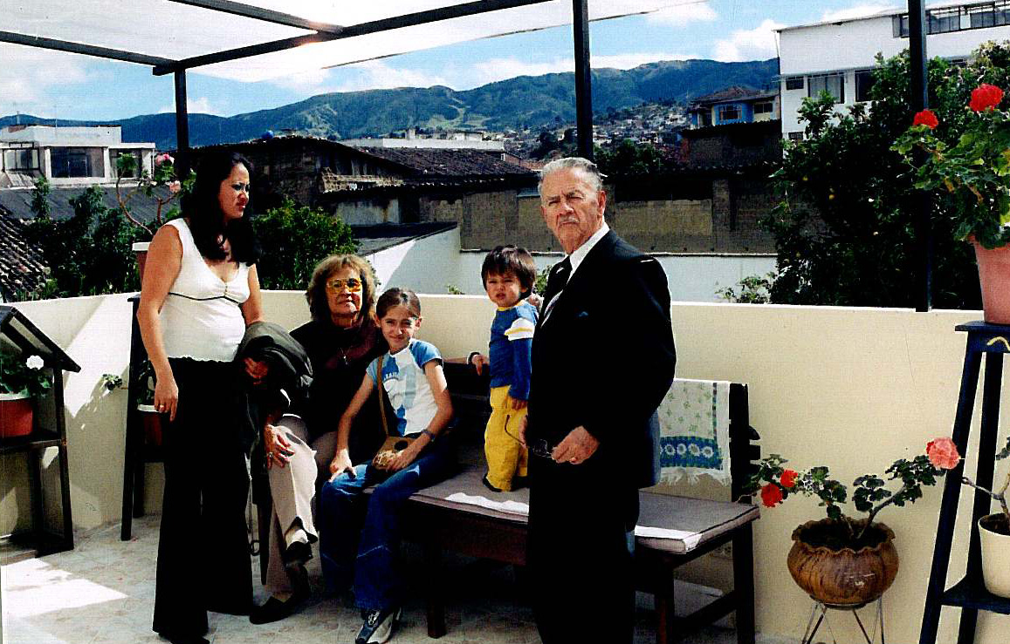
Fuente: Álbum 1 - Flia: Veintimilla Ponce

Fotografía 2: Parque Jipíro – Loja
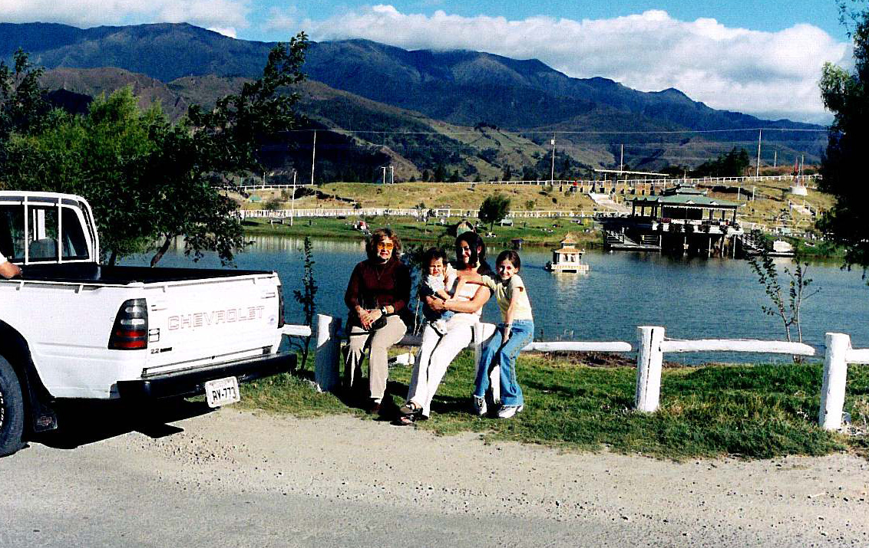
Fuente: Álbum 1 - Flia: Veintimilla Ponce
Fotografía 3: Agua y Montaña - La Toma (Loja)
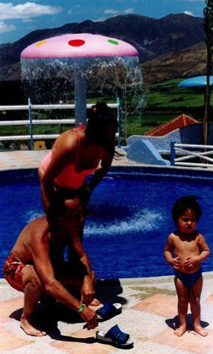
Fuente: Álbum 1 - Flia: Veintimilla Ponce

En la tercera fotografía de esta familia encontramos a Grace Ponce y Luis Veintimilla, los padres, junto a su pequeño hijo Diego Veintimilla. La familia sigue en Loja, pero en un lugar más cálido de esta provincia, aquí se encuentran en “La Toma”. Esta es una fotografía improvisada ya que las personas que salen en la imagen no posan, se encuentran completamente interesados en su hijo y sus posibles reacciones frente al hecho de estar en un lugar nuevo.
En la siguiente fotografía está Diego junto a la mascota de la hacienda, continúan siendo sus vacaciones, esta vez, se encuentran en la hacienda de Rosa Virginia Veintimilla. Es una fotografía pensada y elaborada con el fin de recordar los primeros pasos de su hijo y uno de los primeros encuentros de Diego con animales de una finca tanto perros como aves y ganado.

Fotografía 4: Hacienda Valle Hermoso
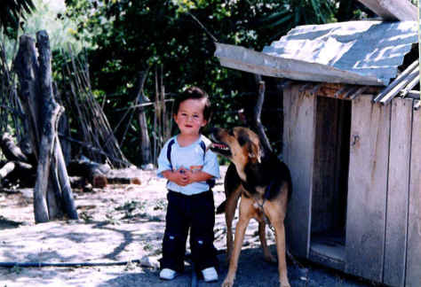
Fuente: Álbum 1 - Flia: Veintimilla Ponce

Fotografía 5: Mascota Parque Metropolitano
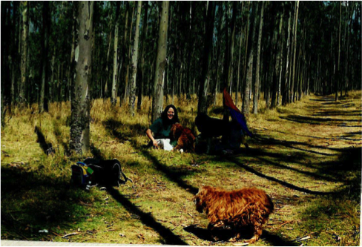
Fuente: Álbum 1 - Flia: Veintimilla Ponce

Mientras se avanza en las páginas del álbum, vemos a la familia ya en su ciudad natal, Quito. Aquí encontramos una fotografía con más aire, se encuentran en un parque con sus mascotas en un fin de semana. Era la primera vez que llevaban a los perros al parque Metropolitano y querían recordarlo, ya que las mascotas son miembros muy importantes de esta familia. Siguiendo la línea de nuestros indicadores en cuanto a acontecimientos familiares encontramos otra fotografía. Ésta tiene una historia muy peculiar en la que el clima de Quito cambió radicalmente. Se encontraron con la ciudad toda blanca, llena de granizo, y recuerdan claramente como su mascota fue quien más lo disfrutó. Dado esto decidieron que su pequeño hijo disfrute junto al perro de aquel acontecimiento, que seguramente no se repetiría en la ciudad.
La mayoría de familias que se han seleccionado para esta investigación registran las primeras fotografías de sus casas, la primera vez de algún momento especial, o cosas insólitas que saben que posiblemente no pasen de nuevo y días especiales o festivos.

Fotografía 6: Día de granizo
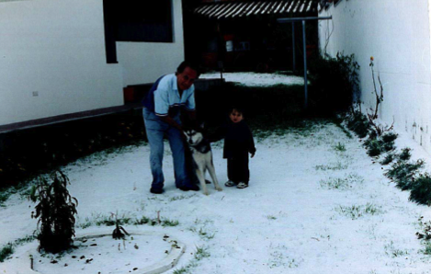
Fuente: Álbum 1 - Flia: Veintimilla Ponce

Fotografía 7: Inauguración nuevo departamento
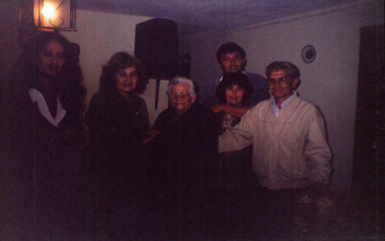
Fuente: Álbum 1 - Flia: Veintimilla Ponce

Fotografía 7: Casa nueva
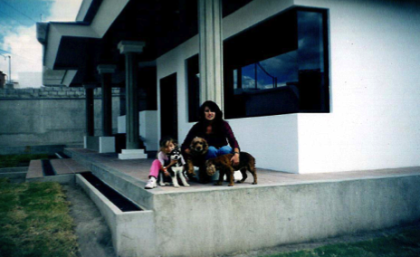
Fuente: Álbum 1 - Flia: Veintimilla Ponce

Los registros fotográficos se hacen de manera consciente para obtener una historia de vida que contar mediante imágenes, por ejemplo: paseos familiares a lugares nuevos. En este caso tenemos a Grace junto a su hija en la plaza de Bogotá, quien está alimentando a las palomas. En la otra fotografía vemos a Grace con su hija junto a su cuñada Julia Veintimilla y su asistente Tránsito, de viaje por el país. Las dos fotografías son en lugares emblemáticos para ellos, debido a que era la primera vez que lo visitaban. Por otro lado, en la segunda fotografía se busca mantener vivo el recuerdo de familiares que no viven en el mismo lugar o que han fallecido. Una de las fotografía es improvisada, mientras que la otra es preparada a pesar de ser tomadas de distintas formas su objetivo es el mismo retratar momentos felices que seguirán siendo iguales a pesar de los años que pasen.

Fotografía 9: Plaza central – Bogotá
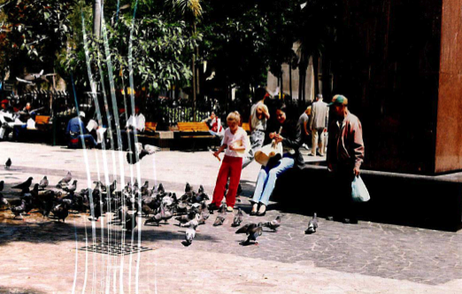
Fuente: Álbum 1 - Flia: Veintimilla Ponce

Fotografía 10: Almuerzo día de la Madre
  - 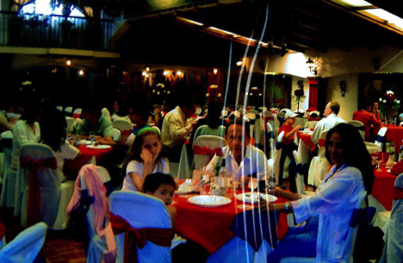
Fuente: Álbum 1 - Flia: Veintimilla Ponce

Fotografía 11: Lago San Pablo
  - 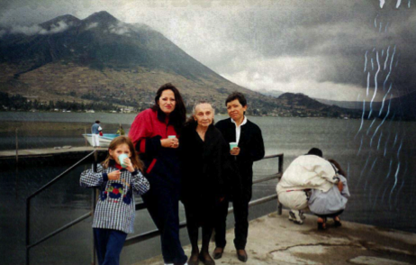
Fuente: Álbum 1 - Flia: Veintimilla Ponce

  - Álbum fotográfico de la familia Ponce Almeida:
El álbum fotográfico de la familia Ponce Almeida va desde el año de 1965 hasta aproximadamente 1980 según lo recuerda su propietaria, Elba Almeida, quien manejaba las fotografías con la ayuda de sus tres hijos. Las imágenes escogidas de esta familia son de varios álbumes, asimismo hemos elegido las más simbólicas y notaremos muchas diferencias a comparación del anterior álbum.
Tomaremos en cuenta los mismos indicadores para manejar una sola línea en la investigación. Nos enfocaremos en acontecimientos importantes y viajes familiares con el fin de generar historias de vida.
Debido a que es un álbum muy antiguo, lo que se retrata es distinto encontramos fotografías de Elba Almeida y Miguel Ponce, el día de su matrimonio. Esta fotografía es preparada, además, es tomada por un fotógrafo profesional. En esta época la elegancia era algo muy especial para las fotografías, les daba un valor agregado a la familia en especial a su nivel social. Por otro lado, en cuanto a la fotografía de sus hijos, la tan conocida y común fotografía escolar, son distintas a las de nuestra época en el sentido que el niño, Hernán, se encuentra en un salón de clases junto a materiales educativos y junto a él la fotografía de sus compañeros. Hoy en día se busca que los niños tengan una fotografía más artística, se les pide que posen en el jardín o juegos infantiles y junto a su fotografía se coloca la foto grupal con los compañeros en los patios del colegio.
En aquel tiempo, la mayoría de las fotografías son elaboradas y muy pocas son espontáneas, como en el caso de la tercera fotografía. Elba no recuerda con claridad el tiempo que ha pasado desde que tomaron esa foto y tampoco recuerda mucho lo que ocurrió, pero sí que fueron nombrados padrinos de la primera comunión del niño que está retratado junto a ella.

Fotografía 12: Matrimonio
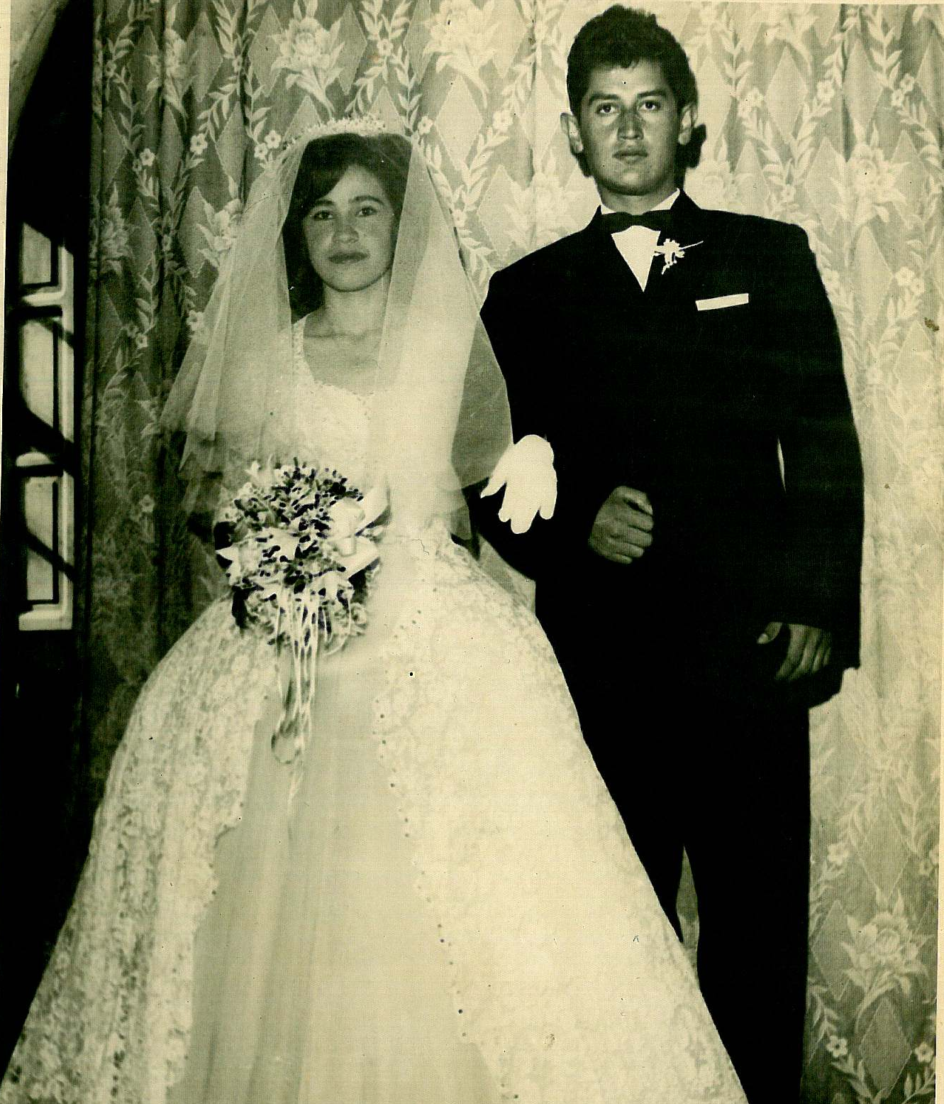
Fuente: Álbum 2 – Flia. Ponce Almeida

Fotografía 13: Registro Escolar
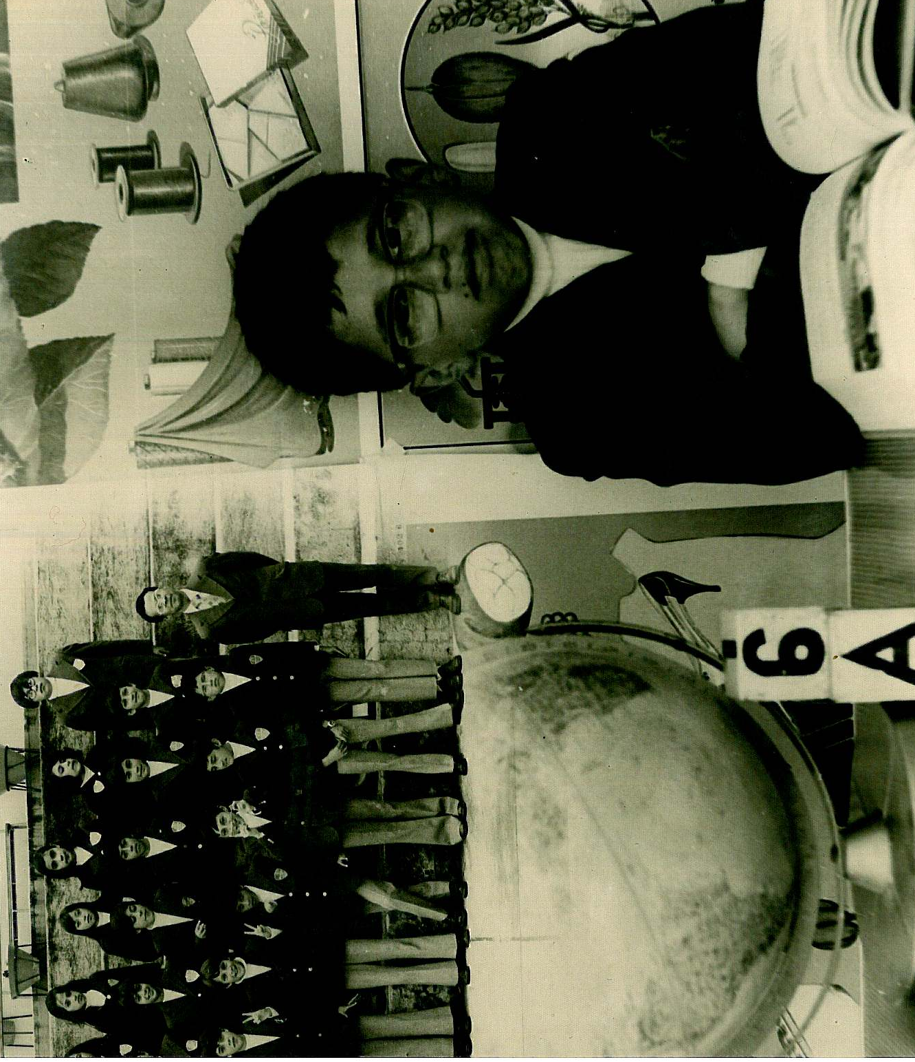
Fuente: Álbum 2 – Flia. Ponce Almeida
Fotografía 14: Primera Comunión
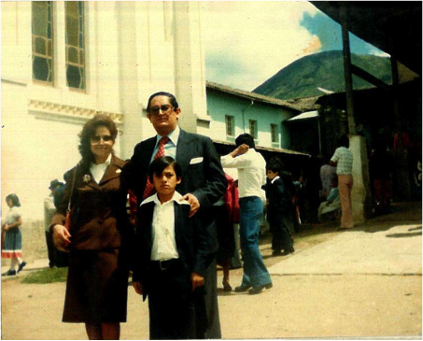
Fuente: Álbum 2 – Flia. Ponce Almeida

Como el objetivo de las fotografías es guardar recuerdos, a pesar de las diferencias de años encontramos los mismos motivos por lo que se ha decido tomar la fotografía, por ejemplo: viajes familiares y sobre todo de los hijos cuando realizan su viaje tras culminar la primaria. Algo muy típico en nuestro país es el viaje a Galápagos. En la siguiente fotografía, Elba recuerda el viaje de su hijo menor, Ramiro, quien viajó junto a su padre, Miguel, y sus compañeros de escuela. Este tipo de fotografía es muy utilizada hasta nuestros días, y a pesar de ser la foto grupal, trae muchos recuerdos de lo que fue el viaje, las aventuras vividas y las travesuras de los niños en el viaje. Como lo recuerda Elba de su hijo Ramiro a quien se le ocurrió broncearse con Coca-Cola y regresó completamente moreno y así se ha quedado desde aquel momento.

Fotografía 15: Viaje a Galápagos
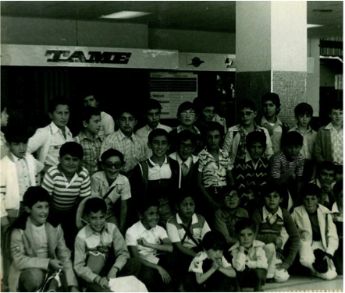
Fuente: Álbum 2 – Flia. Ponce Almeida

Algo que marca mucho los álbumes de esta época es que se retrataba a la familia de maneras ya establecidas, mostrando su elegancia. Pero asimismo se guardaban fotografías de las amistades, en este caso las tenemos colocadas de una manera muy singular y poco visto en álbumes, ya que por lo general se guardan fotografías grupales. Al preguntarle a Elba por qué las imágenes estaban en aquella posición, nos indicó que fue idea de su hijo pedir a sus compañeros fotos tamaño carnet de ellos sin importar la edad. Unas de las razones por lo que realizó esa especie de collage, fue debido a que los veía más como quienes están a su alrededor, por ser buenos compañeros de colegio y quería mantener ese recuerdo de sus amigos más cercanos. Otro detalle peculiar del álbum de esta familia es que guardaba como recuerdo la tarjeta que se entregó para la conmemoración de la misa del mes de fallecimiento de la madre de Elba, cosa que no todas las familias lo hacen y si guardan invitaciones suele de ser de fiestas o eventos especiales como graduaciones, matrimonios, fiestas infantiles, etc.

Fotografía 16: Colección fotos Carnet
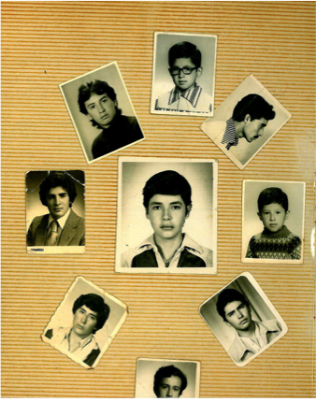
Fuente: Álbum 2 – Flia. Ponce Almeida

  - Álbum fotográfico de la Familia López Guamán
El álbum fotográfico de la familia López Guamán va desde el año de 1980 hasta aproximadamente el año 2013. Alicia López junto a sus hijas Katty y Natalia son quienes manejan el álbum. Las fotografías escogidas de esta familia es de un solo álbum, el cual ha sido diseñado por ellas mismo, lo han armado en una carpeta de anillos y no lo han comprado como el resto de familias de esta investigación. Asimismo, hemos elegido las más simbólicas y notaremos muchas diferencias a comparación de los anteriores álbumes. A diferencia de los otros álbumes, encontramos que en esta familia se guardan las invitaciones a eventos importantes que solo ocurren una vez.
Los acontecimientos más importantes para esta familia, en especial para Alicia, son los logros de sus hijos a lo largo de su vida. Es por eso que guarda momentos de ellos en bailes, juramentos a la bandera, graduación y reuniones familiares. En este álbum algunas fotografías son realizadas por un profesional, y en otras ocasiones por los mismos miembros de la familia como en el caso de los niños bailando. En esta fotografía se encuentra Sarita, la última de los hijos de Alicia, quien está junto a sus compañeras en la kermese de su escuela realizando bailes típicos de nuestro país para conmemorar la mañana deportiva.

Fotografía 17: Kermese
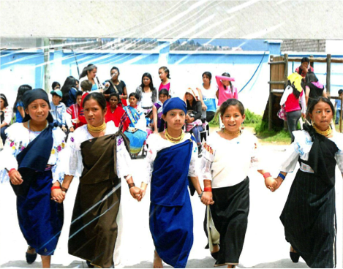
Fuente: Álbum 3 – Flia. López Guamán

Fotografía 18: Día de la Bandera
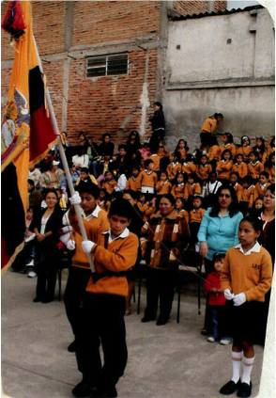
Fuente: Álbum 3 – Flia. López Guamán

Asimismo, encontramos a su otra hija, Katty, en el juramento a la bandera. Esta fotografía a pesar de guardar un acontecimiento importante en la vida estudiantil de su hija, guarda un recuerdo penoso que Alicia nos comentó. Aquel día no solo era el día de la bandera, sino que también se realizaba un acto de gratitud para la familia de uno de los compañeros de Katty, quien había fallecido días previos a la jura de la bandera. Para Alicia lo más importante para conservar son momentos emblemáticos de sus hijos, es por eso que retrató a su hijo menor, Luis, jurando a la bandera y a Daniel en su graduación, ya que en su colegio se tiene la costumbre de que los jóvenes que van a graduarse deben jurar la bandera nuevamente y se prosigue a la ceremonia de grado.

Fotografía 19: Juramento a la bandera por graduación
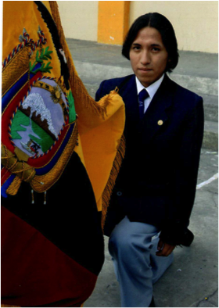
Fuente: Álbum 3 – Flia. López Guamán

Fotografía 20: Juramento a la bandera primaria
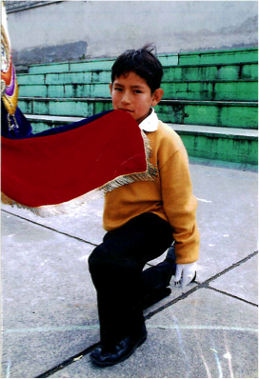
Fuente: Álbum 3 – Flia. López Guamán
Finalmente, están las invitaciones que son muy especiales en este álbum, ya que no mucha gente decide guardarlas. Las invitaciones a eventos de esta familia, son colocadas en una sola página y son de reuniones que no se repiten, por ejemplo: la invitación a una fiesta de 15 años y la graduación del colegio de su primer hijo. Guardar invitaciones dice mucho de las familias. Algunas lo realizan ya que les agrado el diseño, o quieren guardar el recuerdo de la invitación y no desecharla o simplemente tener un recuerdo más acerca de las fiestas a las que han asistido. En este caso, las dos invitaciones son de fiestas. La Familia López Guamán ha decidido guardar las invitaciones por los motivos antes mencionados. Alicia guardó la invitación de los 15 años debido a que sus hijas fueron nombradas parte de las damas que acompañaban a la quinceañera.

Fotografía 21: Invitación fiesta de 15
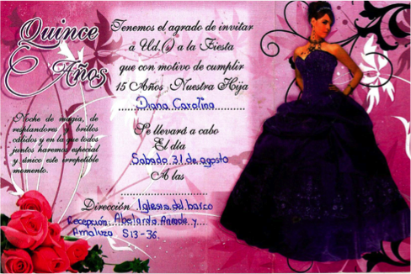
Fuente: Álbum 3 – Flia. López Guamán

Fotografía 22: Invitación graduación
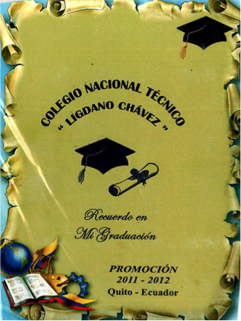
Fuente: Álbum 3 – Flia. López Guamán

  - Análisis comparativo y resumen de los álbumes fotográficos estudiados:
Tras haber analizado los álbumes fotográficos de cada familia de estudio y asimismo haber conversado con las personas que manejan los álbumes. Podemos concluir que las tres familias tienen el mismo objetivo, preservar sus recuerdos. A pesar de ser de distintas generaciones, tienen algunos recuerdos en común pero la tercera familia, López Guamán, va más allá de solo guardar fotografías. Ellos deciden guardar estas invitaciones por motivos especiales, pueden ser de la misma familia o de amigos muy cercanos para tomar la decisión de guardarlas.
Los tres álbumes pertenecen a distintos niveles socio-económicos y generaciones. La mayoría de las familias han dejado de armar álbumes debido a los avances tecnológicos como en el caso de la Familia Veintimilla Ponce. Grace, asegura que volverá con este hábito de poner fotografías en álbumes debido a que le parece una buena costumbre mostrar sus fotografías a invitados y a sus propios familiares para ver como han cambiado. A diferencia de Elba, a quien le gustaría continuar con este hábito, pero lo ha dejado ya que han pasado muchos años y prácticamente quienes les ayudaban eran sus hijos, y ahora cada uno de ellos han formado sus hogares. Mientras que Alicia no tiene un álbum fotográfico, sino que los va armando y continúa en su labor de crear memorias fotográficas para sus familiares. Hasta crear un nuevo álbum tendrá sus fotografías guardadas.

DISCUSIÓN
Como lo indicó Ahisab en su texto, la fotografía tiene su inicio en el deseo que se tiene por congelar una imagen, la cual está fijada por un lugar y una época específica. Esto se lo atribuye totalmente a la idea de la gente al retratarse con un fin en específico, poder preservar sus recuerdos vivos en el presente. Además, otras de las teorías que se afirman en este trabajo de investigación; es que las imágenes no son fuentes de la realidad para las personas, sino vestigios del pasado en el presente. Cada una de las fotografías de las distintas familias mantiene una historia de fondo. En un principio resulta difícil adentrarse en sus historias, pero a través de las fotografías es posible “romper el hielo”, ya que ellos se adentran en sus memorias y es ahí cuando empiezan a traducir lo que esa imagen no nos dice en palabras. Para cada una de estas personas, de la misma familia, cada fotografía, puede ser algo completamente distinto pero memorable.
Sin importar el tiempo que tenga el invento de la cámara fotográfica, ésta ha ayudado a muchas personas. Lo podemos ver desde el álbum de la familia Ponce Almeida en el que todavía encontrábamos fotografías en blanco y negro hasta fotos a color. Por otro lado, en aquel tiempo las fotografías tenían un enfoque más formal para representar a la familia, en cambio, las otras familias en algunas fotografías guardan todavía esa elegancia, pero ya no significa un estatus social dentro de la sociedad. Además, en los otros dos álbumes fotográficos vemos que la mayoría de fotografías son espontáneas y no preparadas, incluso no son posadas, con el deseo de mostrar un poco más de naturalidad en cuanto a su vida cotidiana.
Líneas atrás, hablamos sobre los vestigios de las fotografías en las personas, este tipo de vestigios nos ayudan a recordar el pasado de una forma más viva, así es como nos lo indica Huguet. El poder que estas representaciones visuales son la mejor guía para entender tienen en la vida de estas generaciones, algunas de ella un tanto ya desaparecidas, como en el caso de la familia Ponce Almeida. Al comparar el álbum de esta familia con los otros álbumes, podemos atribuir que entran en las generaciones perdidas, por todos sus detalles estéticos, por el material que han decidido guardar y también por las cosas que han decidido retratar. Asimismo, por la evolución que los álbumes fotográficos han ido teniendo con el pasar del tiempo.
Para demostrar estas diferencias recordemos la fotografía del matrimonio de Elba y Miguel, además del retrato de su hijo en el colegio. Ahora si la comparamos con las fotografías del álbum de Alicia, son completamente distintas. A pesar de tener algunas fotografías con esa “elegancia” como las del día del juramento a la bandera, no se puede comparar en cuanto a las intenciones de una familia a la otra. A lo que nos referimos es que en el caso de Elba, todas las fotografías son de ese estilo, mientras que para Alicia pocas son las fotografías con ese enfoque elegante, solo porque la ceremonia lo ameritaba. Otro de los elementos que podemos diferenciar es que en el álbum de Alicia encontramos eventos del colegio en los que vemos a los niños bailando, mientras que en la familia Veintimilla Ponce la mayoría de sus fotografías son inesperadas o tan solo se buscaba retratar el momento indicado para mantener un buen recuerdo de los acontecimientos, o las historias vividas de su familia. Por otro lado, esta familia no busca tener esa elegancia en sus fotografías, como en el caso Elba, sino que ellos quieren guardar sus recuerdos.
Para apoyar esta afirmación, vemos que efectivamente se cumple una de las afirmaciones de Ahisab, en cuanto a que el fotógrafo o la persona que realizar la fotografía actúa como un filtro cultural, debido a que la imagen que obtienen habla sobre de la época y de la misma persona. Lo cual sin duda alguna se ve reflejado en cada uno de los álbumes fotográficos estudiados en este proyecto.
Volvemos a fijarnos en los álbumes de estas familias y cada uno nos habla de una época distinta, valores distintos y percepciones diferentes del mundo. Efectivamente, los álbumes se chocan en algunos años, pero la línea en la que manejan sus álbumes sigue siendo la misma para cada familia. En el caso de la familia López Guamán, ellos han continuado con la misma línea de preservar sus fotografías. Mientras que la familia Ponce Almeida poco a poco fue evolucionando con su álbum. Esto se debe a que sus hijos tomaron el control del álbum y la evolución de la fotografía que empezó a ser a color, es decir que ellos se van adaptando a los cambios. Como lo indica Larrañaga, los álbumes clásicos tienden a representar y promocionar la idea de una apariencia de una familia feliz y unida, quieren demostrar un grupo compacto y sin fisuras, donde la persona pueda identificarse. Es algo completamente normal que las familias busquen reflejar felicidad en sus fotografías, también lo ven como un medio de reflejo para recordar aquellos buenos momentos. Algunas fotografías pueden esconder historias tristes pero a pesar de eso, lo que se busca es recordar las cosas alegres que han vivido, y que mejor que hacerlo a través de un álbum fotográfico. Por ende, eso nos da como resultado que en estos tres álbumes solo encontramos fotografías de reuniones familiares, paseos, fiestas, etc.
Szarkowsky nos decía que las imágenes que parecen ser accidentales y que no presentan una elaboración formal, son las más memorables y significativas. En el caso de las tres familias esta teoría se cumple, las fotografías que eran más espontáneas eran las valoradas por las señoras, sobre todo en el caso de Grace y Alicia, debido a que tienen álbumes más contemporáneos. Para Elba, las fotografías más memorables eran las más elaboradas en especial la del día de su matrimonio y las fotografías del colegio de sus hijos.
A pesar de que se cumpla aquella teoría, no considero que las fotografías sean accidentales, sino todo lo contrario. Todas las imágenes son memorables y tienen su significado y mayor énfasis para la persona que maneja el álbum. Esto se debe a que la persona que lo organiza lo hace de esta manera por ciertas razones y decide jerarquizar los eventos. Las fotografías tienen su lenguaje propio, por lo tanto no deben ser traducidas sino expresadas, como lo mencionaba Vaejo. Es decir, que para cada persona cada fotografía expresará algo distinto, tanto para la persona que arma el álbum, como para los que se encuentran retratados en la imagen.
Al momento de realizar las entrevistas efectivamente las dos personas, es decir entrevistado y entrevistador, ven los mismos gestos y objetos en la imagen, pero solo la persona que vivió ese recuerdo puede conocer a fondo su historia. Ni la mejor entrevista podría sacar esos momentos como los guarda la mente de cada persona, ya que siempre se guardan algo para ellos.
Para muchas personas y en especial para Grace fotografiar es poder apoderarse de una parte aunque sea muy pequeña de su entorno, lo cual comparte con la teoría de Abbruzzese. Además, de que por medio de estas imágenes se puede percibir el desarrollo de una cultura y como ha ido evolucionando el grupo social. Esto se evidencia en los álbumes de Elba, sus fotografías tienen su línea de elegancia y sobre todo demostrando un estatus social. A pesar de que su álbum cambia, debido a los avances antes mencionados, mantiene la elegancia, pero ya algunas fotografías dejan de ser posadas. Además, sus hijos empezaron a manejar el álbum, por ende surgen cambios drásticos, como en el caso de su hijo quien había colocado fotografías tamaño carnet de sus amistades alrededor de su propia imagen.
Recordemos que el álbum de Elba era desde 1965 hasta aproximadamente 1980. Si lo comparamos con el álbum de Grace que va desde 1992 hasta 2010, el cambio cultural es sumamente amplio, ya que las fotografías no demuestran un estatus social, sino una historia de las vivencias de las familias y sus amigos. Sin embargo, el álbum de Grace no es que ha dejado de existir, tan solo ha migrado al plano digital. A diferencia Elba, no ha seguido con esta costumbre por distintos motivos como el avance de la tecnología y el hecho que ya no vive con sus hijos, quienes eran los que la apoyaban en esta actividad. Mientras que Alicia sí continua con esta labor, pero mientras crean un nuevo álbum, guardar sus fotografías en dispositivos electrónicos.
Guardar las historias es el principal objetivo de cada una de estas familias y realizando un análisis en profundidad de cada una de éstas, y en especial con las señoras que llevan el mando del álbum, por así decirlo, logramos obtener como conclusiones que estas personas quieren marcar algo importante. Además de contar a sus hijos como era su vida años atrás, cómo ha cambiado con la llegada de ellos y la evolución que se vive hoy en día y que cada vez es más acelerada.

CONCLUSIONES
Tomando en cuenta los objetivos planteados durante este proyecto de investigación, encontramos que efectivamente se cumple la teoría de nuestro objetivo central. El cual nos demuestra que existen diferencias entre los álbumes familiares por niveles socioeconómicos. En los álbumes de un nivel socioeconómico más alto, las fotografías tienen un encuadre específico a pesar de no ser profesionales, las personas buscan que sea vea lo mejor posible. Además, mantienen un orden en cuanto a los relatos y las fotografías que se colocan son de eventos de la familia y ninguna tienen efectos o decoraciones, es decir marcos o emoticones que resalten o llamen la atención como flores, lazos, brillos, etc.
Cosa que sí ocurre en los álbumes de familiares de niveles socio-económicos más bajos, donde el orden no importa mucho ni si la fotografía se encuentra en el encuadre adecuado. Lo más importante para ellos, es lograr captar el momento preciso y tener un espacio donde poder almacenarlo. Otra de las cosas que recopilan son invitaciones no solo de fiestas organizadas por la familia, sino a fiestas a las que han sido invitados o simplemente las guardan porque el diseño les ha parecido muy agradable.
Entre los hallazgos encontrados en los álbumes de familias de nivel socio-económico medio, vemos que se manejan bajo un estilo muy similar al de los álbumes de niveles socioeconómicos más altos. En el sentido que buscan tener un encuadre adecuado y que colocan en general fotografías de los eventos familiares. Además, también tienden a guardar invitaciones, pero con la diferencia de que en sus álbumes solo colocan invitaciones de sus eventos, más no de otros. Otro de los aspecto más curiosos de esta investigación y el cual responde a nuestro tercer objetivo. Es que los álbumes que pertenecían a familias de nivel socioeconómico alto y medio, compraban un álbum fotográfico para guardar sus fotografías, mientras que la familia de nivel socioeconómico más bajo no. Ellos armaban su propio álbum, con cosas que tienen en su hogar. Asimismo lo decoran por su parte colocando fotografías a su gusto y sobre todo con aquellos diseños antes mencionados.
Otras de las diferencias encontradas a lo largo de la investigación es que los álbumes de las familias de un nivel socioeconómico medio y alto, prefieren no editar las fotografías y ponerlas de forma cronológica para crear una historia de sus recuerdos en el orden que pasaron, o al menos así lo intentan. A pesar de las distintas maneras de ordenar los álbumes fotográficos o las diferentes maneras de decorarlo. Esta investigación ha demostrado, a través de nuestro segundo objetivo, que efectivamente las tres familias buscan contar una historia mediante sus fotografías. Aunque éstas no se encuentren ordenadas cronológicamente. Pero su principal objetivo es mantener viva la historia de sus familiares.
El tercer objetivo de nuestra investigación se cumple en ciertos casos. Uno de los principales indicadores para ordenar las fotografías, es por año o por sitios visitados, en el caso de los viajes, como en el álbum de la Familia Veintimilla Ponce. Ellos ordenan sus fotografías por los lugares a los que han visitado ya sea por vacaciones o viajes de trabajo. En las familias de un nivel socioeconómico más bajo, no necesariamente buscan que las fotografías cuentan una historia, sino que ellos manejan la historia a su manera. En el caso de que busquen hacerlo, lo hacen de una manera desordenada pero sí desean crear la historia de su familia.
Continuando con los hallazgos encontrados de acuerdo a nuestro tercer objetivo. Encontramos que las tres familias utilizan los mismos recursos y las mismas ideas para contar la historia de su familia y de sus antepasados en algunos casos. Por ejemplo, todos recopilan las fotografías de sus hijos durante su crecimiento desde bebés, cuando llegan a la escuela, y hasta su graduación tanto de colegio como de Universidad, programas de la escuela, cumpleaños, viajes, etc. Todas las familias, además de las tres que hemos tomado como muestra, buscan crear una historia de sus vidas, para el resto de sus generaciones o en sí para mostrarlo a otras personas. Durante la realización de este proyecto demostramos que Larrañaga mencionada que las familias crean los álbumes para demostrar una historia feliz. Pero tiene un fin más profundo no solo el de crear una historia, sino de preservarla con el pasar de los años. Por otro lado, estos álbumes no solo sirven para entretenimiento de otros, sino también para la misma familia o uno de los integrantes que decide tan solo recordar momentos.
Las familias crean una historia de sus vidas sin darse cuenta o sin que este sea su principal objetivo, pero a la final lo hacen. Lastimosamente, hoy en día los álbumes han pasado a ser digitales, pero a pesar de estos cambios, cumplen la misma función de guardar recuerdos y crear una historia, no tan historiadas como en un álbum, ya que en éste se puede colocar en el orden que se desea. Mientras que digitalmente se guardan por carpetas y por fechas. A pesar de estos avances, se puede encontrar algunas aplicaciones que proponen a los usuarios crear álbumes. Pero no se compara al hecho de tener los recuerdos físicamente.
Para determinar las diferencias de las representaciones visuales encontramos algo más evidente entre estas familias, sus las costumbres. En el álbum de la familia Ponce Almeida, las costumbres son totalmente distintas a las otras dos también debido al tiempo en el que este álbum nació. Se llevan una gran diferencia de años entre álbum y álbum y prácticamente son distintas generaciones las personas que manejan las fotografías. Para ejemplificarlo mejor, vemos que en el álbum de la familia Ponce Almeida, los retratos juegan papeles importantes y que tienden a tener más fuerza por el hecho de creer en aquel tiempo que poseer un retrato de la cabeza de familia le daba una mejor posición social. Así como también tener la imagen de la familia en la sala de la casa. Mientras que en la familia López Guamán también contamos con retratos, pero esto se los guarda debido a la importancia que Alicia tiene por sus hijos y por los diseños que incluyen en la fotografías. Por otro lado, la familia Veintimilla Ponce no maneja retratos y si lo hace son muy pocos. Lo que esta familia hace es conservar los retratos de las fotografías del colegio de sus hijos. Pero, su principal interés es guardar las aventuras y viajes que ha tenido su familia.
Otra diferencia de las costumbres es el hecho de posar en las fotografías, en la familia Ponce Almeida, todas las fotografías son pensadas, es decir, que cada uno ocupa su puesto y cada uno posa para la fotografía. Mientras que para los otros álbumes esto parece ser completamente espontáneo y no pensado. Las otras familias se centran en captar el momento preciso y no se preocupan porque tan elegante va a salir la fotografía, sino que ésta se vea bien, pero no tienen orden especifico para salir en la imagen.
Concluyendo con nuestra investigación, hemos notado que a pesar de los cambios tecnológicos y de esta migración del papel hacia lo digital, la fotografía no pierde su esencia. La cual es captar los momentos y congelarlos a través de los años. Los álbumes familiares dicen mucho de una familia, son una puerta abierta que nos cuenta la historia de personas que comparten recuerdos en común. Asimismo nos ayudan a conocer los acontecimiento de aquellas épocas antiguas. Además, nos permiten conocer mejor generaciones pasada y observar los cambios que se han dado tanto sociológicos como tecnológicos. Por otro lado, conocemos más de la cultura y las costumbres de cada una de las familias. Esto podemos verlo desde la manera en la que cada generación ha decido llevar o armar su álbum fotográfico.
En cuanto a nuestra pregunta de investigación. Hemos comprobado que efectivamente las representaciones visuales son formas de relatos documentales, mas no ficticios, de la familia siempre tomando en cuenta su pertenencia cultural. A pesar de ser de distintos estatus sociales y distintas generaciones, cada una de las familias responden a su cultura y costumbres al momento de recopilar sus recuerdos para crear su propia historia en imágenes. Es evidente que retratan ocasiones similares. Pero, cada una de ellas lo hace desde un enfoque distinto. Sin importar su punto de vista el objetivo es el mismo. Documentar sus actividades para crear relatos o contar la historia de la familia en fotografías que serán plasmadas en álbumes.

BIBLIOGRAFÍA
Abbruzzese, C. G. (2012). La fotografía como documento de archivo. Buenos Aires, Argentina: Instituto Superior de Formación Docente y Técnica.
AHISAB. (2012). Historia 2.0 Conocimiento histórico en clave digital. Bucaramanga.
Asociación historia abierta (AHISAB). (2012). Historia 2.0 Conocimiento histórico en clave digital. Bucaramanga, Colombia.
Barthes, R. (1990). La cámara lúcida. Barcelona: Barcelona Paidos.
Berger, J. (1977). Ways of Seeing. Bogotá, Colombia: British Broadcasting Corporation.
Cabrera, M. (2012). Imagen y ciencias sociales: Trayectorias de una relación. Bogotá, Colombia.
Finol, J., & Finol, N. (2012). Fotografía e identidad social: Retrato, foto carné y tarjeta de visita. Quórum Académico , 9 (1), 30-51.
García Canclini, N. (1989). Culturas Híbridas- Estrategias para entrar y salir de la modernidad. México D.F., México: Grijalbo S.A.
Huguet, M. (2002). La memoria visual de la historia presente.
Larrañaga, O. G. (2013 ). Las narrativas familiares del arte contemporaneo: Un análisis de las obras de Tina Barney, NanGoldin, Sally. Madrid, España.
Pardo, R. (2011). La fotografóa y el cine autobiográfico: La imagen familiar como huella mnemónica e identitaria. Barcelona, España: T&B editores.
Szarkowsky, J. (1966). El ojo del fotografo. La fábrica .
Vaejo, T. P. (2012). ¿Se puede escribir historia a partir de imágenes? Bogotá, Colombia.

ANEXOS

